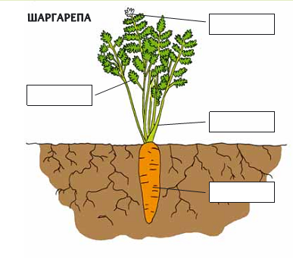
ГРАЂА БИЉАКА
- Напиши делове биљке:

- Шта би се десило са биљком када би јој ишчупали корен? Зашто?

______________________________________________________________________________________

ГРАЂА БИЉАКА
- Напиши делове биљке:

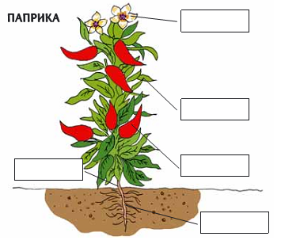

- Шта би било са биљком када не би имала стабло? Зашто?

______________________________________________________________________________________

ГРАЂА БИЉАКА
- Напиши делове биљке:

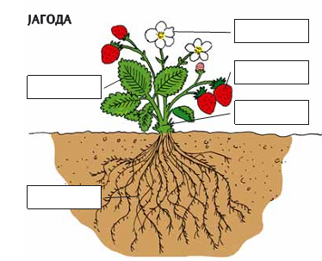

- Шта би било са биљком када не би имала плод и семе? Зашто?

______________________________________________________________________________________

ГРАЂА БИЉАКА
- Напиши делове биљке:
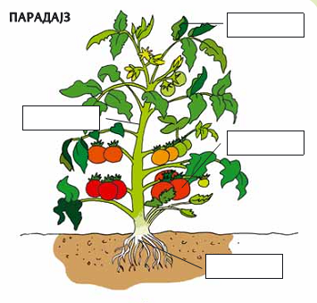

- Шта би било са биљком када не би имала корен? Зашто?

______________________________________________________________________________________

